新北市立溪崑國民中學109學年度第一學期第二次定期評量 自然科 試題卷
八年級 班 座號 姓名
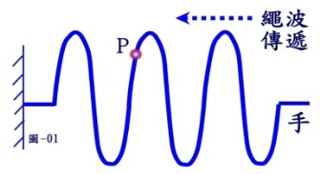
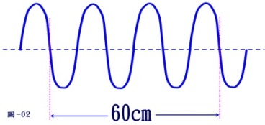
- 以手上下擺繩使波向左傳遞(如右圖),P為繩上一點,下一個瞬間P點的動向是:
(A) 向左 (B) 向上
(C) 向右 (D) 向下。
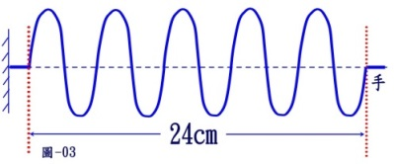
- 將繩子週期的擺動(如右圖),其波長是多少公分(cm) :
(A) 60 (B) 30
(C) 20 (D) 15。
- 將繩子作週期性擺動共花2秒形成右圖 ,則此繩波的:
(A) 週期 2/5秒 (B) 波長12 cm
(C) 頻率3 Hz (D) 波速 24 cm/s 。

- 所謂音調,與下列何者無關:
(A) 聲源振動的快慢 (B) 聲源受力大小 (C) 發聲管的氣柱長短 (D) 振弦的鬆緊 。

- 下列有關波的特性敘述,何者有誤:
(A) 繩子抖動越快,波長不變,波速會加快 (B) 光波不是力學波
(C) 介質須4個振幅變化,才形成一全(正弦)波 (D) 將繩子持續上下抖動或左右甩動,繩上波動皆屬橫波。

- 甲在攝氏33度浴室門旁說話,乙全身沒入攝氏24度浴缸水中,並戴防水擴音器說話,下列敘述何者有誤:
(A) 由乙至甲的傳聲介質是水與空氣 (B) 甲發出之音調與乙從水中聽見甲的音調相同
(C) 因水溫較氣溫低,故水中聲速較空氣聲速慢 (D) 甲講話速度的快慢,與聲速無關 。

- 若空氣聲速為330m/s,某聲波660Hz,其波長多少米(m):
(A) 217800 (B) 660 (C) 330 (D) 0.5 。

- 下列何種特性的改變,不能影響傳聲速率:
(A) 響度 (B) 氣溫 (C) 三態(固液氣)屬性 (D) 風向 。

- 傳聲筒的設計原理,是為了:
(A) 響度變大 (B) 聲速加快 (C) 音色更悅耳 (D) 節能減碳 。

- 波以耳的玻璃傳聲實驗,證明聲波:
(A) 頻率從20~20k Hz (B) 固體中傳得較快 (C) 空氣越稀,傳聲越弱 (D) 在真空中仍可傳遞 。
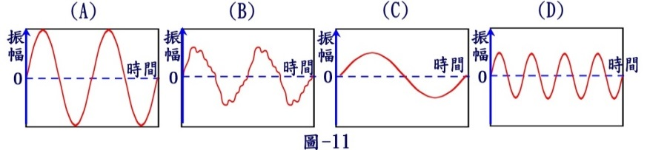
- 同時擷取的四種聲波
(波形如右圖),其中何者
的音色與其他三者不同:

- 費玉清很會模仿貓王,主要是[ ]很像,大力敲音叉,發出的[ ]越大,上述空格內容依序是:
(A) 音色、響度 (B) 音調、響度 (C) 音色、音調 (D) 響度、音色 。

- 長期承受100分貝的環境,聽力容易受損,這是因為環境音的何種特性所致:
(A) 波速太快 (B) 振動過快 (C) 振幅過大 (D) 波長太短 。

- 甲音叉頻率400Hz,乙音叉頻率250Hz,在恆溫恆濕空氣中,以同樣大力敲擊甲、乙音叉,下列敘述,何者錯誤:
(A) 甲與乙聲波速率之比為8:5 (B) 甲音調高於乙
(C) 甲與乙響度相同 (D) 甲波長比乙短 。

- 下列為4種環境聲音測定值:[ 甲-43dB 乙-59dB 丙-75dB 丁-89dB ]
其中會造成人們的生理或心理影響的噪音有幾項:
(A) 4項 (B) 3項 (C) 2項 (D) 1項 。

- 甲:頻率低於20Hz, 乙:人耳聽不到, 丙:響度很低,丁:波長很短,以上和超聲波性質相關的敘述是:
(A) 甲、丁 (B) 甲、乙、丁 (C) 乙、丁 (D) 乙、丙、丁 。
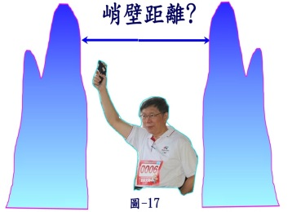
- 小明在兩峭壁間鳴槍一響(如右圖),經2.5秒聽見回聲1,
再經1秒聽見回聲2,若空氣聲速340m/s,求峭壁間距:
(A) 595米 (B) 1020米
(C) 1190米 (D) 2040米 。

- 智慧手機可下載app(應用程式)可作簡易環境聲音測量,當分貝值越大,表示:
(A) 波長更長 (B) 頻率越高 (C) 波速越快 (D) 振幅越大 。

- 有5種動物,其聽覺的範圍為:
[ 人:20~20k Hz, 狗:15~50k Hz, 貓:60~65k Hz, 海豚:2k~100k Hz, 蝙蝠:1k~120k Hz ]
今日空氣聲速340m/s,若音叉發聲波長為0.5米, 則上列動物有幾種聽得到此音叉聲音:
(A) 1種 (B) 2種 (C) 3種 (D) 4種 。

- 下列有關聲波傳播至不同介質的敘述,何者有誤:
(A) 振幅變小 (B) 頻率不變 (C) 波長不變 (D) 週期不變 。

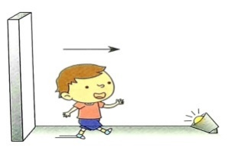
- 小林晚上去公園,站在直立白牆前(如下圖), 地上有個投射燈,若他走向白牆時,牆上的影子會如何變化:
(A) 影高減少,影比人矮 退向白牆
(B) 影高增加,影比人矮 白
(C) 影高增加,影高於人 牆
(D) 影高減少,影高於人。 投射燈
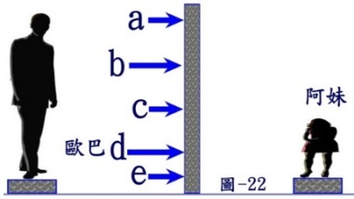

- 歐巴和阿妹站在直立黑牆的兩側(如右圖),想在牆上開窗 ,
下列4種開窗(高/低框)位置, 哪個無法讓兩人都看見對方全身:
(A) a / e (B) a / d
(C) a / c (D) b / d 。

- 小明站在哈哈鏡前,見鏡中影像的頭變很大,身體變很小,這特殊面鏡的上半部與下半部鏡面型態是:
(A) 上:凸面 / 下:凹面 (B) 上:凹面 / 下:凸面
(C) 上:淺凹面 / 下:凹面 (D) 上:凸面 / 下:淺凸面 。

- 某倉庫爆炸,目擊者在距離爆炸點1300m處以手機錄影,下列是根據影片的描述,何者最合理:
(A) 從聽到聲響,再經3~4秒看到火光 (B) 從看到火光,再經3~4秒聽到聲響
(C) 從聽到聲響,再經0.3~0.4秒看到火光 (D) 從看到火光,再經0.3~0.4秒聽到聲響 。

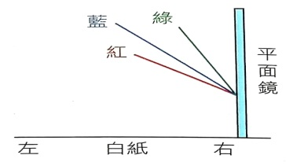
- 將三色雷射光照射桌面直立的平面鏡(如右圖),
反射到桌面白紙上形成三色光點,則紙上的光點由左至右依序為:
(A) 綠-藍-紅 (B) 紅-綠-藍
(C) 藍-綠-紅 (D) 紅-藍-綠 。
紅
綠
藍

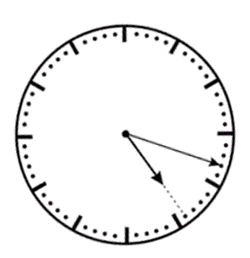
- 小美從洗手台鏡中看到背後牆上時鐘(如右圖),
視覺解讀為4時43分08秒,真正的時間應該是:
(A) 7時16分52秒 (B) 4時43分52秒
(C) 8時23分08秒 (D) 3時37分52秒 。

- 阿珍買了一盒化妝品,打開盒子,裡面附了一面鏡子,可以放大臉部,這面鏡子應該是:
(A) 凸透鏡 (B) 凸面鏡 (C) 凹透鏡 (D) 凹面鏡 。

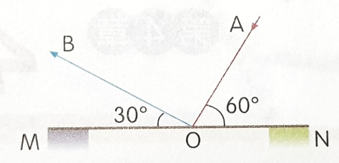
- 平面鏡(如右圖)位於MN處,若使入射光BO經鏡面反射後,
欲使反射光成為OA,應該讓平面鏡如何旋轉: 反射光
(A) 逆時針轉15度 (B) 逆時針轉30度 入射光
(C) 順時針轉15度 (D) 順時針轉30度 。
平面鏡

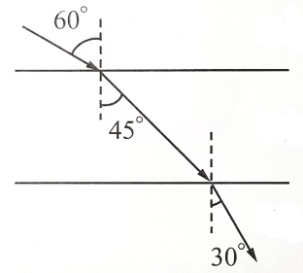
- 下列四組詞句與其對應的光學描述,不相關的是:
(A) “海市蜃樓” - 光線漫射 (B) “立竿見影”- 光線直進
(C) “潭清疑水淺”- 光線折射 (D) “鏡花水月”- 光線反射 。 丙介質

- 若一束紅光先後穿越甲-乙-丙介質(如右圖),則哪個介質中的光速最快:
(A) 甲介質 (B) 乙介質 乙介質
(C) 丙介質 (D) 一樣快 。

甲介質

- 雷射光以不同角度出入水與4種(甲乙丙丁)透光介質(如下圖),請判斷4介質中的光速由快到慢依序為:
(A) 乙 >甲 >丙 >丁 甲. 乙. 丙. 丁
(B) 乙 >丙 >甲 >丁
(C) 丁 >乙 >甲 >丙 水 水 水 水
(D) 丁 >丙 >乙 >甲。

- 小吳潛入泳池底,看向岸邊的躺椅,他眼所見的躺椅位置,比實際躺椅的位置如何:
(A) 更高 (B) 更低 (C) 不變 (D) 無法確定 。

- 下列4種物品:[甲.放大鏡,乙.近視眼鏡,丙.顯微鏡,丁.街角反光鏡],各是使用何種面鏡或透鏡:
(A) 甲-凸面 乙-凹透 丙-凸透 丁-凸透 (B) 甲-凸面 乙-凹透 丙-凹透 丁-凹面
(C) 甲-凸透 乙-凹透 丙-凸透 丁-凸面 (D) 甲-凸透 乙-凹面 丙-凸透 丁-凸透 。

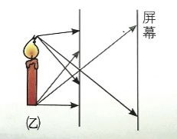
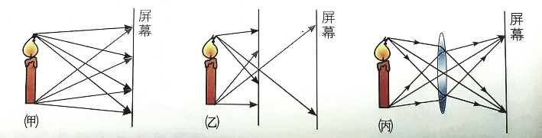
- 下列3圖是蠟燭光經不同模式到達屏幕的光線路徑(如右圖),
甲.光通過凸透鏡, 乙.光直射, 丙.光通過針孔, (甲圖↓) (乙圖↓) (丙圖↓)
以下屏幕成像正確的敘述應是:
(A) 甲:比丙暗-倒立實像 乙:無法成像 丙:倒立虛像
(B) 甲:比丙亮-倒立實像 乙:正立實像 丙:倒立實像
(C) 甲:比丙亮-倒立實像 乙:無法成像 丙:倒立虛像
(D) 甲:比丙亮-倒立實像 乙:無法成像 丙:倒立實像。

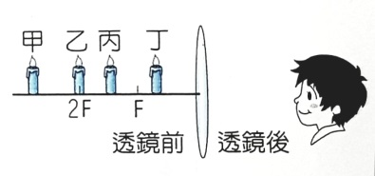
- 小華經透鏡觀看移動的蠟燭影像(如圖),若像由 倒立縮小->模糊->正立放大 漸變,
則實際的蠟燭移動,何者正確:
(A) 甲 -> 乙
(B) 乙 -> 丁
(C) 甲 -> 丁
(D) 丙 -> 鏡面 。

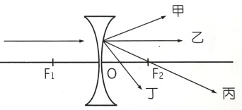
- 透鏡左側有一束光線射入透鏡(如圖) 甲 乙
經折射後光線出射方向為: (其中:F1、F2是焦點)
(A) 甲 (B) 乙 入射光 丙
(C) 丙 (D) 丁 。
丁

- 一束白光入射三稜鏡, 紅光與藍光的正確折射路徑是:
(A) 藍 (B) (C) (D) 藍
紅
白 紅 白 紅 白 白 紅
藍
藍

- 水果攤賣(綠皮紅肉黑籽)西瓜,若小販想用色光照射西瓜,讓綠皮與紅肉更鮮豔,則此燈的顏色應選:
(A) 黃光 (B) 綠光 (C) 藍光 (D) 紅光 。

- 美術館白牆上展示由七節色帶組成數字8的圖案(如右圖), (白牆) 藍
小美戴上館方發的雙色眼鏡,右眼顯示3,左眼顯示5,
則左眼鏡片與右眼鏡片的顏色是: 綠 黑 紅
(A) 左:綠 / 右:紅 (B) 左:紅 / 右:綠
(C) 左:藍 / 右:綠 (D) 左:紅 / 右:藍 。 紅 藍
(左眼見) (右眼見)
藍

- 下列有關色光反射敘述,哪一種反射光色明顯異於其餘三種的結果:
(A) 以綠光照射黑色紙面 (B) 以白光照射藍色紙面
(C) 以綠光照射藍色紙面 (D) 以黃光照射藍色紙面 。

--------------- [ 答 題 結 束 ! ] --------------

-------- (勿忘電腦卡 畫記&寫上 班級/座號 ) -------
109-1-2 八年級 自然科－解答
每題2.5分，共40題
01-10 BCABA CDAAC
11-20 BACAC CBDCC
21-30 DCBBD ADAAC
31-40 AACDC BBABB

